
Муниципальное автономное общеобразовательное учреждение Селятинская средняя общеобразовательная школа № 2

РАЗРАБОТКА
ОТКРЫТОГО УРОКА
ПО АНГЛИЙСКОМУ ЯЗЫКУ
для 6-7 класса
« День Святого Патрика»
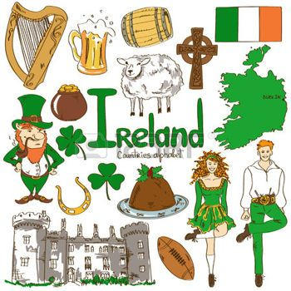

ВЫПОЛНИЛА И ПРОВЕЛА:
учитель английского языка
ПРИЛИПКО И.В.

2016/17 учебный год

Цели:
- Развитие коммуникативных навыков учащихся.
- Развитие творческих и креативных способностей.
- Активизация изученных лексических единиц.
- Пополнение словарного запаса.
- Развитие социокультурных навыков.

Задачи:
- Развивать лексические навыки, умения и языковую догадку.
- Развивать навыки аудирования и говорения (коммуникативных универсальных учебных действий).
- Познакомить с обычаями празднования Дня Святого Патрика в Ирландии, Великобритании и Америке (развивать социокультурную осведомленность).
- Развивать творческие способности учащихся.
- Развитие памяти, внимания, мышления;
- Развивать умение работать в коллективе и принимать совместные решения;
- Развивать положительные личностные качества (ответственность, доброжелательность, чувство взаимопомощи)
- Воспитывать уважение к культуре своей страны и стран изучаемого языка.

Оборудование:
Компьютер, интерактивная доска, раздаточный материал, картинки, карточки

Ход урока.

Учитель приветствует детей, сообщает им цель урока.
- Good morning, children! Today I'm going to tell you about the Irish National Holiday - St.Patrick's Day! It's celebrated on the 17th of March.
На доске вывешены картинки с изображением символов и атрибутов праздника и словами их обозначающими (картинки и слова прилагаются).
Выходит ученик и рассказывает несколько интересных фактов об Ирландии (презентация приготовлена заранее, учитель поручает такое задание сильному ученику). Приложение №1. Далее учитель рассказывает и показывает презентацию:
- Long time ago St.Patrick's Day was a religious holiday but nowadays it's a national holiday. Why was it called St.Patrick's Day? Who was St.Patrick'? Saint Patrick is a famous and important person in Ireland. Let's watch and learn why?
Ребята смотрят презентацию о Святом Патрике (презентация приготовлена учителем) Приложение №2.
(Saint Patrick is the patron saint of Ireland. He lived during the fifth century and brought Christianity to Ireland. He was not actually born in Ireland. He was born in Great Britain. At 16 years old he was kidnapped by pirates and taken to Ireland where he was sold as a slave. As a slave he was forced to work as a shepherd. He spent many long hours alone taking care of the sheep out in the fields. He felt lonely and scared. During this time Patrick began to think about God. He repented from his sin and unbelief and he turned to God with all his heart. Patrick had a dream in which God told him to leave Ireland by going to the coast. He was able to escape and returned to his family. Soon after he returned home, he had another dream in which the people of Ireland were calling out to him, “We beg you to come and walk among us once more.” He went to France and studied to become a priest. He returned to Ireland as a missionary.)
№ 1. Fill in the gaps and put the parts of the text in logical order/Вставить пропущенные слова и расставить отрывки в логической последовательности.
Класс делится на три команды. Каждой команде учитель раздает листочки с отрывками текста, где необходимо вставить пропущенные по смыслу слова. После того как ученики выполнили задание, каждая команда должна прочитать свой отрывок и все вместе решают в какой последовательности их нужно расставить, чтобы получился связный текст.
- St. Patrick is celebrated on _______________ in ________________ and all over the _________________ by people of Irish origins. Saint Patrick is the ____________ of Ireland. He lived during the fifth __________ and brought Christianity to Ireland. The ________________ is a symbol of the holiday. Many Irish people wear a shamrock on their jackets and hats. Kids and young people like to paint green _____________ on their faces. _____________ and ____________ are symbols of Ireland too.
- The Leprechauns are magic creatures. They have a pot of ________ hidden at the end of a _______________. Green is everywhere. People wear green clothes, costumes and hats. They add green colourings in the ___________, ______________ and _______________. There are many ___________, people sing Irish songs and dance ______________________ and _______________ play Irish music.
- The most important parade is in the _________ because many Irish people immigrated to America. In Chicago, the _________ is dyed green for the occasion. Many worlds famous monuments light up green for that day like the Sydney ___________ in ___________, the ___________ in ___________, the _____________ in ______________ and the ________________ in ________________.
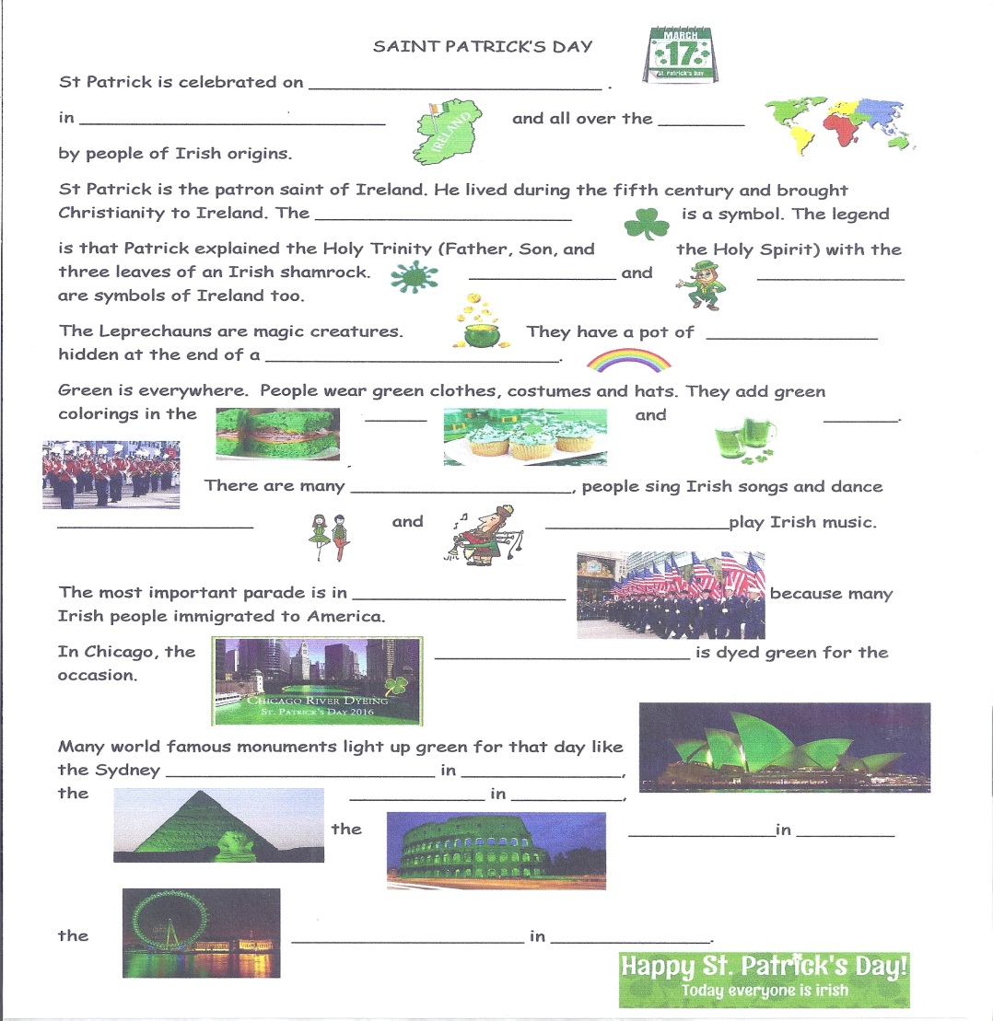
Образец полного текста:

№ 2. Answer the questions/Ответить на вопросы:
- What is Ireland’s nickname?
- What is the capital of Northern Ireland?
- What is St. Patrick’s Day?
- What is Saint Patrick?
- What is the symbolic colour of that day?
- What plant is the symbol of St. Patrick’s Day? Why?
- What type of band often plays Irish music in St. Patrick’s Day parades?
- What is the popular dish of that day?
- What other countries celebrate St. Patrick’s Day?
- What is a leprechaun?

№ 3. Words search/Найти как можно больше слов:
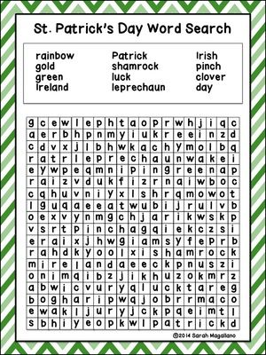
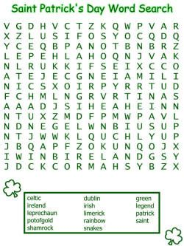

Использованы материалы: 1) 42e63b2d97ea0ff23b514494705af971
2) b8da482c97d41f9c70edb4e76376ae12

№ 4. A Game: “What is your Lucky Leprechaun Game” / Игра: «Найди своё удачливое имя Леприкона!»
Каждый из членов команды находит своё имя и исходя из характеристик своих имён команда придумывает свой девиз! Балл присуждается за оригинальность и точность!
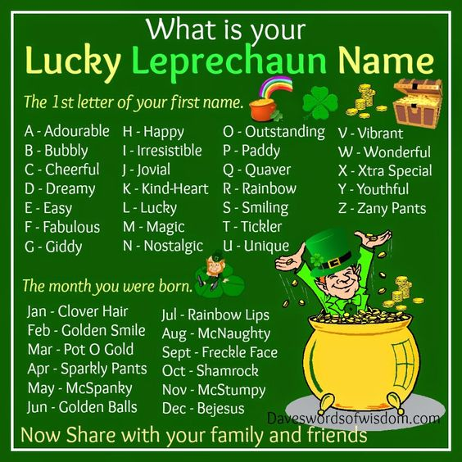

Использованы материалы: 1) St.Patrick Day _Leprechaun Name

В конце урока учитель подсчитывает баллы и награждает победителей!

